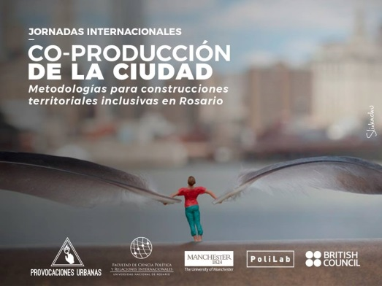
TALLER DE CO-PRODUCCIÓN MARTES 27 DE MARZO 17 HS
Objetivos:
El espacio se propone compartir con organizaciones sociales, colectivos urbanos y movimientos una metodología de acción-investigación pensada para facilitar la articulación y diagramación de infraestructuras sociales auto gestionadas. El objetivo es que los actores puedan avanzar en la identificación de formas mediante las cuales una infraestructura autogestionada puede desplegarse para el abordaje de una demanda colectiva. Se apunta a compartir experiencias y aprender colectivamente formas de desarrollar y articular prácticas en los territorios.
PRIMER MOMENTO. Exposición dialogada (20 min)
Exposición y presentación de la metodología de acción–investigación a cargo de Leandro Minuchin
SEGUNDO MOMENTO. Espacio práctico/especulativo de co-producción (2 horas)
- Metodología. Los y las participantes de diferentes organizaciones y centros académicos se dispondrán en mesas de hasta 7 personas.

- Presentación de los miembros del equipo (5 min)

Consignas:
- Cada participante se presenta brevemente a los demás miembros del grupo.
- El grupo elige un vocero/a entre sus miembros, que actuará como moderador/a de los tiempos .
- Cada participante del grupo se registra en la planilla.

- Actividad 1: Leer el territorio. Mapeo de intervenciones y valoración de actores (20 minutos)
La mesa recibe un mapa de la ciudad, fichas de actores y fibrones.
Objetivo: Señalar y caracterizar en el mapa de Rosario, los territorios en donde las organizaciones despliegan su trabajo. (Cada organización o centro utilizará un solo color de fibrón.)
Consignas:
- Cada participante marca en el plano las zonas donde lleva adelante su trabajo.

- Cada participante escribe en el mismo plano las problemáticas/ situaciones/conflictos centrales que llevaron a organizarse en ese territorio.

- Cada participante identifica al menos 4 actores con presencia en el territorio de la organización.

- Cada participante conecta con flechas los actores y espacios que se vinculan con el funcionamiento de su organización o proyecto y describe con una palabra el contenido de ese vínculo.

- La mesa realiza una lectura integral del plano intervenido y escribe una breve reflexión que dé cuenta de esa lectura (por ejemplo, recurrencia de conflictos, actores, relaciones, etc).
- Actividad 2: Reconocimiento de acciones colectivas y de la organización interna (20 min)
Objetivo: Conocer y reflexionar sobre las acciones colectivas llevadas adelante por las organizaciones para avanzar en la resolución de las problemáticas señaladas y el cumplimiento de sus objetivos.
Consignas:
a) Cada participante escribe, utilizando el ícono de estrellas y en una oración dos hitos que marcaron la historia o actuación de la organización.
b) Cada participante lista en la Grilla de acciones colectivas y organización interna cuáles fueron las acciones (hasta tres) que llevaron adelante para resolver/tratar las problemáticas señaladas en la actividad anterior.
c) Cada participante escribe o dibuja el esquema de organización interna que se dio para ello.

d) La mesa intercambia su producción respondiendo a la pregunta ¿Cuál es el tipo de organización interna que prevalece?

PLENARIO de puesta en común de actividades 1 y 2 (15 min)

- Actividad 3: Creación de infraestructuras (20 min)
Objetivo: Generar diseños de infraestructuras sociales autogestionadas.
Consigna:
Cada participante imagina una infraestructura que permita crear una nueva forma de intervenir en su territorio, identificando dimensiones tales como (Grafique y/o escriba en la hoja asignada):
- Espacio físico
- Objetos/soportes materiales
- Saberes
- Procesos sociales, vínculos
- Sujetos involucrados.
- Financiamiento

Plenario de cierre (15 min)
Las mesas exponen lo producido y se intercambian perspectivas y miradas sobre las infraestructuras propuestas.

